Министерство науки и высшего образования РФ

ФГАОУ ВО «Уральский федеральный университет

имени первого Президента России Б. Н. Ельцина»

Институт радиоэлектроники и информационных технологий

Кафедра учебно-научный центр “Информационная безопасность”

Лабораторная работа №1

Тема: «Основы UML»

по дисциплине «Языки и методы программирования»

Студент:

гр. РИ-311055 Левашов В. А.

Преподаватели: Мирвода С. Г.,

Кужбанова Е. А.

Екатеринбург

2023

ОГЛАВЛЕНИЕ

ВЫПОЛНЕНИЕ РАБОТЫ 2

# ВЫПОЛНЕНИЕ РАБОТЫ

Внесение и снятие наличных (диаграмма деятельности) (рис. 1).

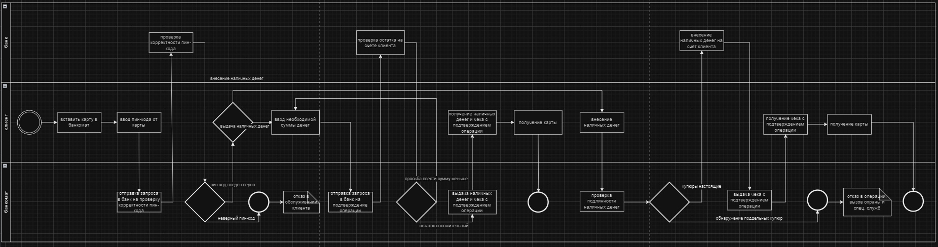

Рисунок 1 - внесение и снятие наличных

Одобрение кредита (диаграмма последовательности) (рис. 2).

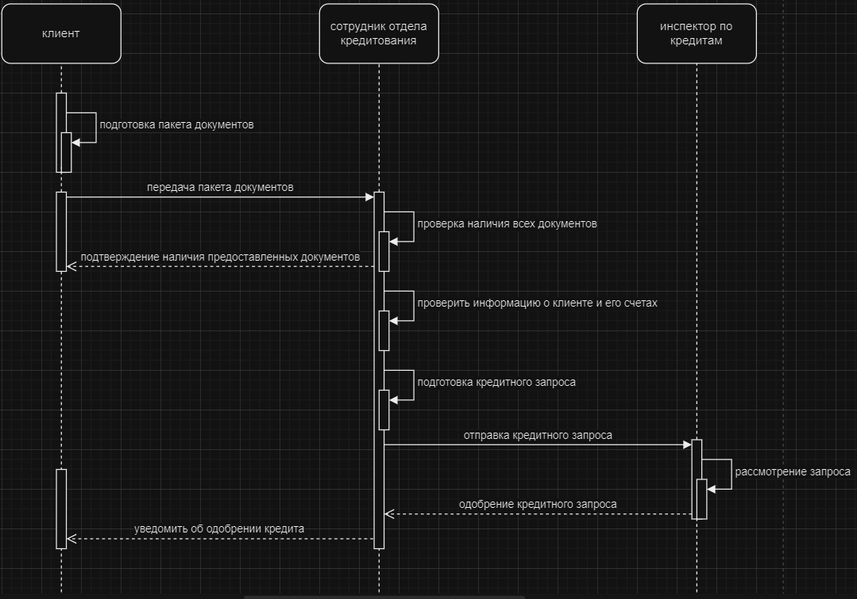

Рисунок 2 - одобрение кредита

Банковская система (диаграмма прецедентов) (рис. 3).

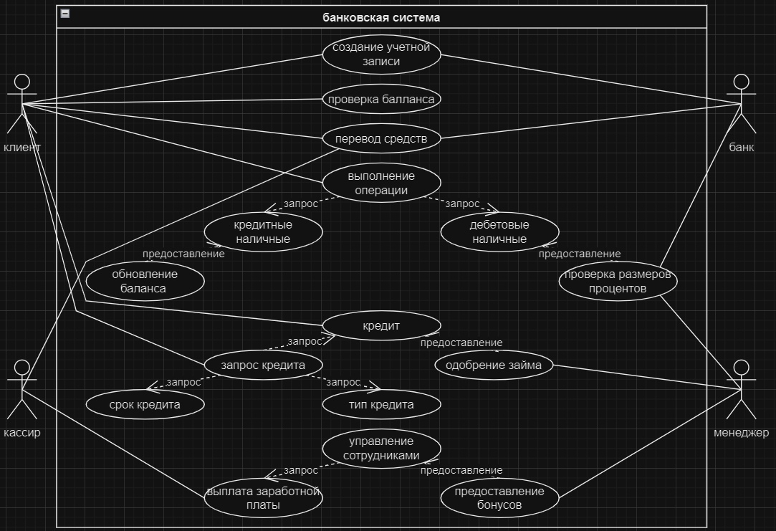

Рисунок 3 - онлайн-банкинг